Proyecto PIM 24-25
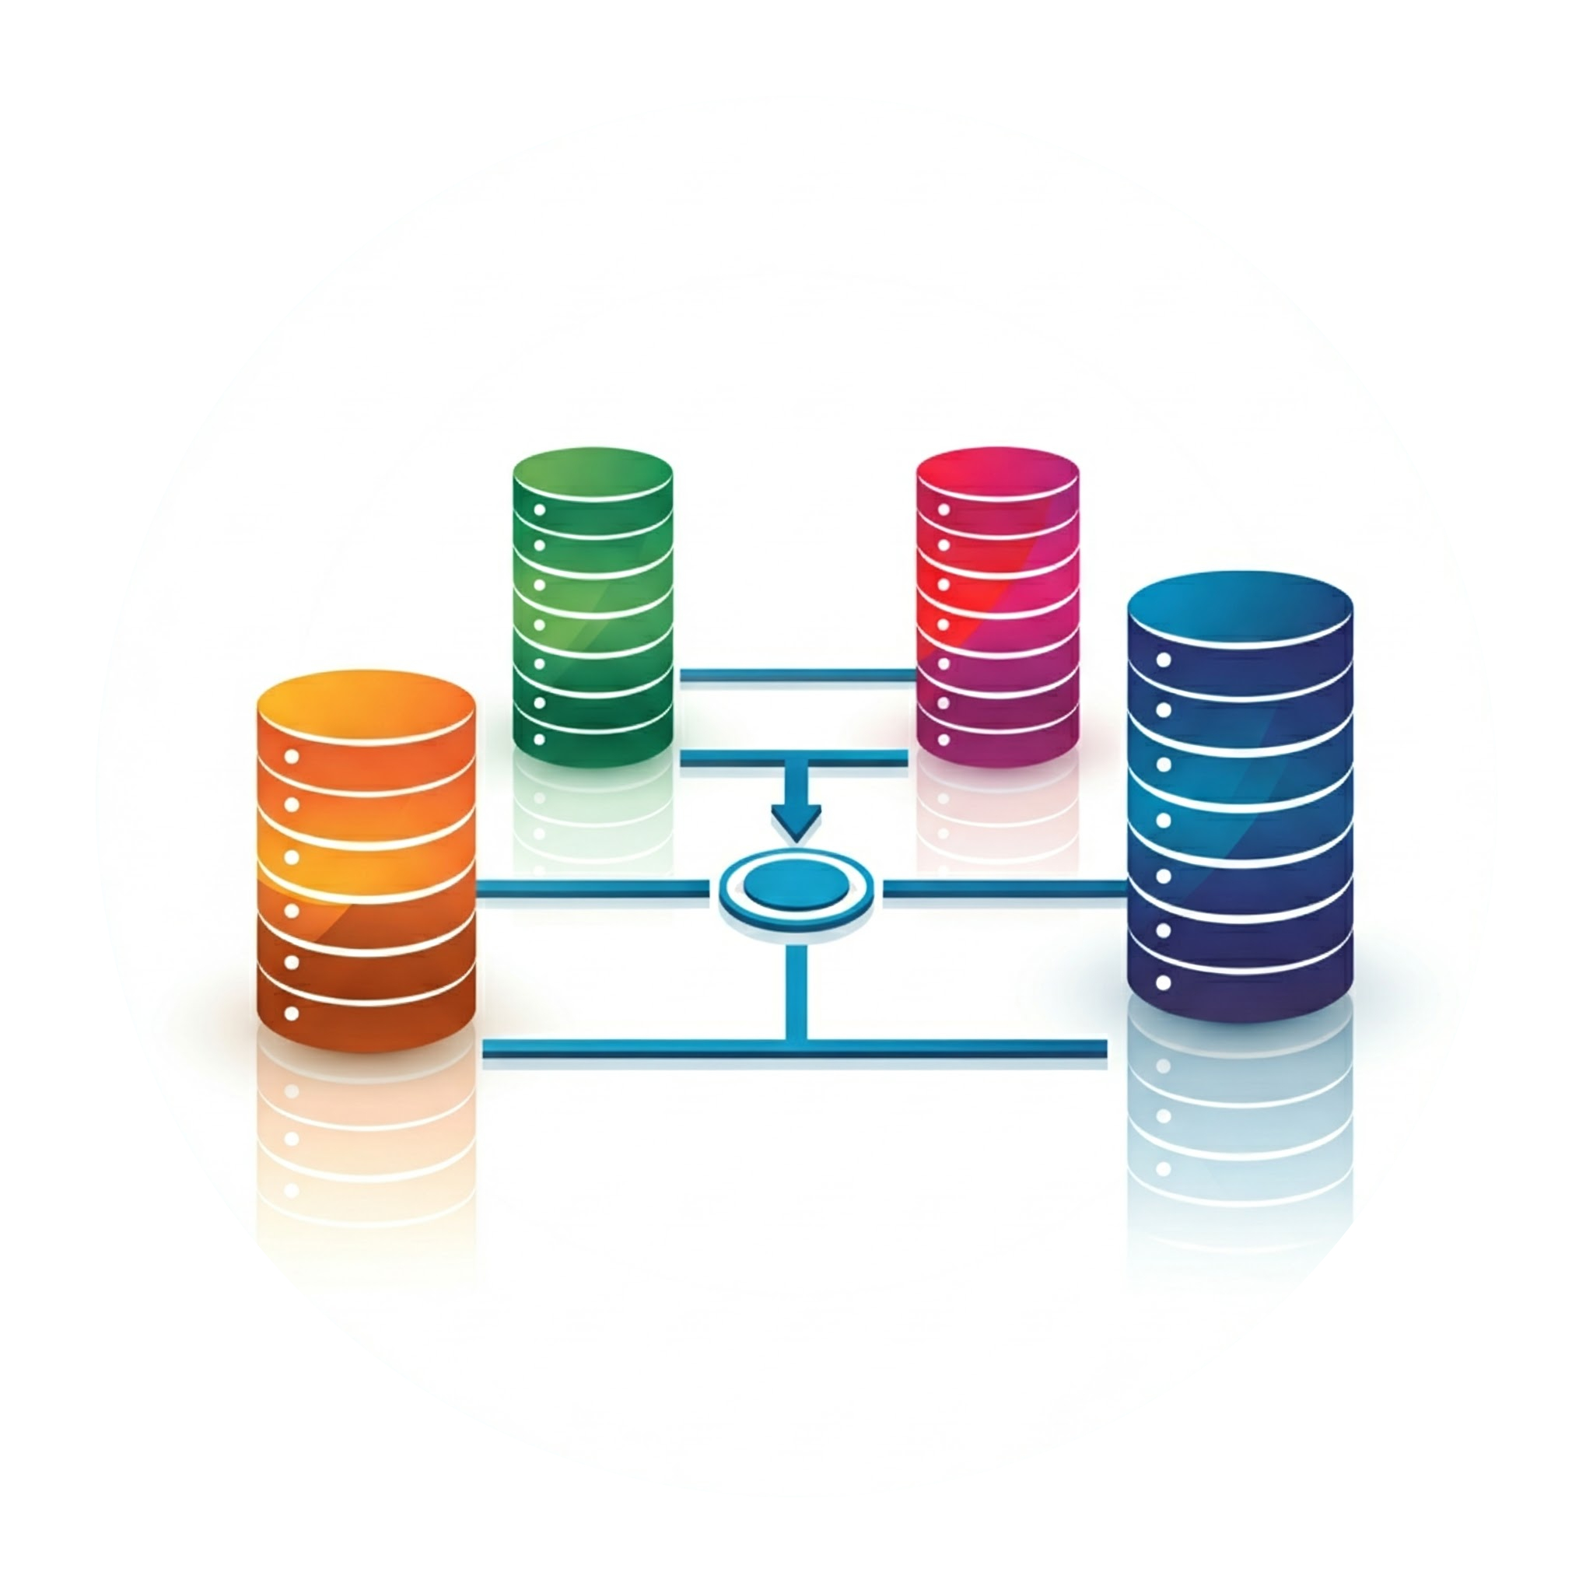

Grupo: D

Nombres:
Alvaro Guerrero
Mayra Colodrero
Francisco Bravo
Gonzalo Cazorla

Fecha: 15.12.2024

Descripción 1
Entidades (y sus Relaciones): 2

Descripción

En este proyecto estamos trabajando con Plytix una plataforma que nos permite almacenar información de nuestros productos para que las empresas puedan administrar y trabajar en ella desde un mismo sitio. Nos permite a los usuarios mandar información automáticamente a cualquier plataforma de venta.
Nuestro trabajo consiste en diseñar una base de datos la cual sea capaz de entrar en el mercado ofreciendo productos para la pequeña y mediana empresa que no pueden optar por las soluciones profesionales.
El objetivo es almacenar la información del producto en nuestra plataforma para que las empresas puedan trabajar y administrar en ella desde un mismo sitio.

Las funcionalidades se basan en 10 puntos claves:

- Productos: El sistema es capaz de gestionar los productos con atributos de sistema y personalizados.
- Lista de productos
- Atributos: Atributos a nivel de cuenta con distintos tipos como texto, imágenes o valores enteros (5 como máximo).
- Assets: Archivos que ofrecen información extra a los usuarios. Puede ser cualquier tipo de archivo, como PDFs, vídeos, fotos…
- Relaciones y categorías: Productos que se pueden relacionar con otros, etiquetas para estructurar y buscar productos.
- Cuentas: El sistema es capaz de gestionar un número indefinido de cuentas.
- Informe de cuentas: Desde la pantalla de cuenta es posible obtener un resumen de la cuenta en formato .json.
- Usuario y emulación: Owner, Agente y User.
- Integración con terceros: Queremos usar los datos ya existentes para distribuirlos a distintos canales de venta.
- Planes de suscripción: Planes que Plytix puede ofrecer a sus usuarios y modificar cuando lo necesite
- Pagos: Queremos poder realizar cobros a través de tarjeta bancaria u otras plataformas de pago

Entidades (y sus Relaciones):

PRODUCTO:
La creación de la entidad PRODUCTO es esencial debido a su papel central en la gestión de la información. Este centraliza y administra datos clave, tal y como GTIN y SKU, necesarios para su correcta identificación. También contiene diferentes atributos vitales, tal y como su precio, la fecha de creación y última modificación, la descripción y el thumbnail.
Además, permite la asociación de atributos personalizados, categorías específicas, recursos visuales o multimedia (atributos) y assets, elementos fundamentales para la organización y promoción de estos.
Por último, la entidad PRODUCTO soporta la creación de relaciones entre productos, lo que resulta útil para estrategias de ventas. Esto incluye, por ejemplo, la identificación de productos que son similares entre sí y los que se suelen relacionar.

CUENTA:
Para administrar todos los PRODUCTOS y para centralizar los USUARIOS, se usará una entidad CUENTA, con un PLAN asignado, para gestionar productos, categorizarlos y utilizar recursos como imágenes, PDFs… Cada cuenta debe estar gestionada por un PROPIETARIO (uno de los usuarios y en principio, el creador de la CUENTA), que será quien elija el PLAN para la CUENTA y hará el pago del PLAN (no es obligatorio tener un método de pago en el plan gratuito), en caso de costar dinero. Cada cuenta estará identificada por un NOMBRE único y obligatorio (como pone en la presentación), que será la clave primaria. También se presupone que tendrá asignado un espacio de ALMACENAMIENTO, en el que se guardarán todos los recursos (en los que luego se podrá acceder con una URL a cada archivo). Opcionalmente se podrá usar un LOGO, que también se almacenará para representar la cuenta.

ASSET:
La entidad ASSET es clave para gestionar los recursos asociados a los productos, como imágenes, vídeos o documentos. Al proporcionar un lugar centralizado para almacenar y administrar estos recursos, se garantiza su accesibilidad y se mejora la calidad de la presentación de los productos en el sistema. Esto es especialmente útil en plataformas de venta y catálogos, donde los assets enriquecen la experiencia de usuario. Como primary key optamos por la URL del ASSET, ya que prácticamente cualquier archivo puede estar contenido en una URL, y como información extra le aportamos un nombre, información primordial para poder reconocer de una forma sencilla un ASSET.
Finalmente, estos se pueden organizar por categorías en CATEGORIA_ASS.

PLAN:
Como cada CUENTA puede tener un plan distinto, debemos poder almacenar los distintos planes que pueda tener Plytix para sus clientes. Por eso, lo gestionamos desde una entidad. Aquí se podrá guardar el número de productos (SKU), el número de archivos (ASSETS), la cantidad de almacenamiento disponible para la CUENTA (ALMACENAMIENTO en GB), el número de categorías para los productos y para los archivos (CATEGORIAS_PRODUCTO y CATEGORIAS_ASSETS respectivamente), el número de relaciones que pueden tener entre varios productos (RELACIONES), si está permitido que sus usuarios usen la integración con Amazon (AMAZON) (se controlará con un trigger) y el precio del plan (PRECIO) anualmente (si es el plan gratis, será 0 y permitirá que el propietario no tenga que proporcionar información de pago, que se controlará con un trigger)

ATRIBUTO:
La entidad ATRIBUTO es fundamental al permitir una gestión personalizada y flexible de las características de los productos. Esta entidad facilita la descripción detallada de cada producto mediante atributos específicos, como “talla”, “color” o “peso”, que pueden adaptarse a las necesidades particulares de cada cuenta. Además, la estructura propuesta mejora la escalabilidad del sistema, ya que permite agregar nuevos atributos sin alterar la entidad PRODUCTOS, garantizando robustez.
Asimismo, al vincular cada atributo con un valor específico, el sistema asegura una representación precisa de la información de los productos, lo cual es necesario para su gestión, visualización y promoción en catálogos. GALERÍA: La inclusión de elementos visuales como etiquetas o imágenes a través de la subentidad GALERÍA, potencia la presentación de los productos y mejora su atractivo.

USUARIO:
La entidad USUARIO se crea para controlar todas las personas que van a utilizar nuestra página web, en la que podrán subir sus productos y venderlos, además de comprar. El atributo CORREO será la “primary key” ya que con este seremos capaces de identificar a la persona+* aunque tenga el mismo nombre, además tendremos el atributo NOMBRE como obligatorio y por último el atributo AVATAR, el cual es opcional y podrán decidir tener una imagen o no. Dentro de esta entidad encontramos dos subentidades más cuyos atributos son los mismos. AGENTE: las cuentas están compuestas por varios usuarios que pueden pertenecer a la misma cuenta. PROPIETARIO: Es un único usuario que maneja la cuenta y además se relaciona con la entidad PAGO ya que son estos el único con autoridad para realizarlos. USUARIO está relacionado con canal para poder usar otros servicios como Amazon

PAGO:
La entidad PAGO nace de la necesidad de controlar los cobros, que se realizarán a través de tarjeta bancaria u otras plataformas de pago como Stripe o Paypal. Con el atributo URL sabremos si se ha pagado con tarjeta o si ha usado alguna de las plataformas de pago. Está relacionado con el propietario de la cuenta porque es el responsable de los pagos.

CANAL:
Esta entidad CANAL se ocupa de distribuir los datos existentes a distintos canales de venta, empezando por Amazon. La clave principal es la URL, para identificar a Amazon. Está conectado con USUARIO para que éste pueda administrar varios canales.

CATEGORIA_PROD:
Esta entidad existe para organizar y clasificar los productos en categorías específicas, facilitando su búsqueda y gestión. Al permitir que los productos pertenezcan a una categoría definida, se mejora la estructura del sistema y se optimiza la experiencia del usuario al navegar por el catálogo.

CATEGORIA_ASS:
De manera similar a CATEGORIA_PROD, CATEGORIA_ASS organiza y clasifica los recursos asociados (assets), como imágenes o documentos, en categorías específicas. Esto asegura una gestión más ordenada y accesible de los recursos, mejorando su administración y utilidad dentro del sistema.

